**Øvelse: Måling af lufttemperatur og relativ luftfugtighed vha. et psykrometer**

**Formål**: At måle temperatur og relativ luftfugtighed i Randers Regnskov.

**Hypoteser**: *Vi tror…*

**Materialer**: 3 psykrometre, sprøjteflaske med destilleret vand, målebånd, ur, kamera.

**Metoder**: Vi fylder destilleret vand i psykrometrene og hænger dem op i regnskoven et skyggefuldt sted uden træk i ca. 2 m højde i mindst 30 minutter. Herefter aflæser vi temperaturen på både det tørre og det våde termometer. Temperaturforskellen udregnes og bruges til at aflæse den relative luftfugtighed i tabellen mellem termometrene, ud for den tørre temperatur.

**Resultater**:

*Skriv om resultaterne: både hvordan luften ”føltes” (varm/kold, tør/fugtig), og hvad I faktisk målte. Udregn gennemsnitstemperaturen (aflæst på det tørre termometer) og gennemsnitsfugtigheden. Henvis til Tabel 1.*

Tabel 1. Målte og beregnede resultater for temperatur og relativ luftfugtighed i Randers Regnskov. P = psykrometer. # = nummer.

|  |  |  |  |
| --- | --- | --- | --- |
|  | **Randers Regnskov** | | |
|  | P #1 Afrika | P #2 Sydamerika | P #3 Asien |
| **Temperatur aflæst på tørt termometer (°C)** | **22** |  | **22 (digital: 25,5)** |
| Temperatur aflæst på vådt termometer (°C) | 21 |  | 20 |
| Temperaturforskel: tørt minus vådt (°C) | 1 |  | 2 |
| **Relativ luftfugtighed (%)** | **91** |  | **82 (66)** |
| **Gennemsnits(tør)temperatur (°C)** |  |  |  |
| **Gennemsnitsfugtighed (%)** |  |  |  |

**Fejlkilder**: *Hvis noget gik galt… Husk at vurdere konsekvenserne for resultaterne.*

**Konklusion**: *Blev hypoteserne bakket op af resultaterne – eller skal hypoteserne forkastes? Blev formålet opfyldt?*

Figur 1. Psykrometer.

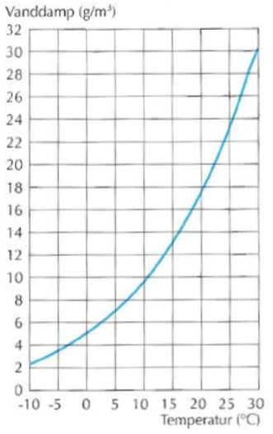

Figur 2. Luftens mætningskurve.

Et **psykrometer** (Figur 1) er et instrument, der bruges til måling af den relative luftfugtighed. Man skelner mellem absolut og relativ luftfugtighed. **Den absolutte luftfugtighed** angiver, hvor mange gram vanddamp luften indeholder. **Den relative luftfugtighed** angiver, hvor mange gram vanddamp luften indeholder ud af det maksimalt mulige antal gram ved en bestemt temperatur.

Det er nemlig sådan, at jo varmere luften er, jo mere vanddamp kan den indeholde (Figur 2). Hvis luften indeholder så meget vanddamp som det er muligt, siger man, at luften er mættet. Det svarer til 100% relativ luftfugtighed. Det kaldes også dugpunktet – der, hvor det begynder at regne. Hvis man kunne trække al vanddamp ud af luften, ville det svare til 0% relativ luftfugtighed. Så ville luften være knastør! Indeholder luften halvt så meget vanddamp, som det er muligt for luften at indeholde ved den pågældende temperatur, er den relative luftfugtighed 50%.

Prøv at udregne den relative luftfugtighed i følgende eksempler vha. Figur 2:

1. Luften er 15°C og indeholder 8 g vanddamp. Hvad er den relative luftfugtighed i %?

Relativ luftfugtighed = (mængden af vanddamp i luften / max. mulig mængde vanddamp i luften) * 100%

Relativ luftfugtighed = (8 g / 13 g) * 100% = 61,5%

1. Luften er 28°C og indeholder 17 g vanddamp. Hvad er den relative luftfugtighed i %?

Relativ luftfugtighed: ( / ) * 100% = ________________%

**Oplysninger fra forhandleren Frederiksen Scientific:**

<https://www.frederiksen-scientific.dk/webshop/geografi/meteorologi/luftfugtighed-og-co2/psykrometer>

Skal aldrig justeres. Derfor særdeles velegnet både til stationært - og feltbrug. Måleområde: 0 - 100%.

Består af 2 termometre, hvoraf det ene er forsynet med en sok, som er anbragt i en vandbeholder. Derved fremkommer en temperaturdifference mellem termometrene. Ud fra differencen aflæses den relative fugtighed i % med stor præcision i det medfølgende skema.

Aflæsningseksempel:

Termometer (tør): 25°C, Termometer (våd): 21°C. Temperaturforskel: 25°C - 21°C = 4°C.

Den relative luftfugtighed aflæses i tabellen mellem termometrene ud for den tørre temperatur 25°C og temperaturforskellen 4°C: I dette eksempel er værdien for den relative luftfugtighed = 68%.

Eksempel på aflæsning, målinger foretaget i et undervisningslokale på MG og i Skoleskoven, marts 2021:

Lokale (tv): tør temperatur = 21°C, våd temperatur = 15°C, temperaturforskel = (21-15°C) = 6°C => RH = 49%

Skov (th): tør temperatur = 11°C, våd temperatur = 10°C, temperaturforskel = (11-10°C) = 1°C => RH = 87%

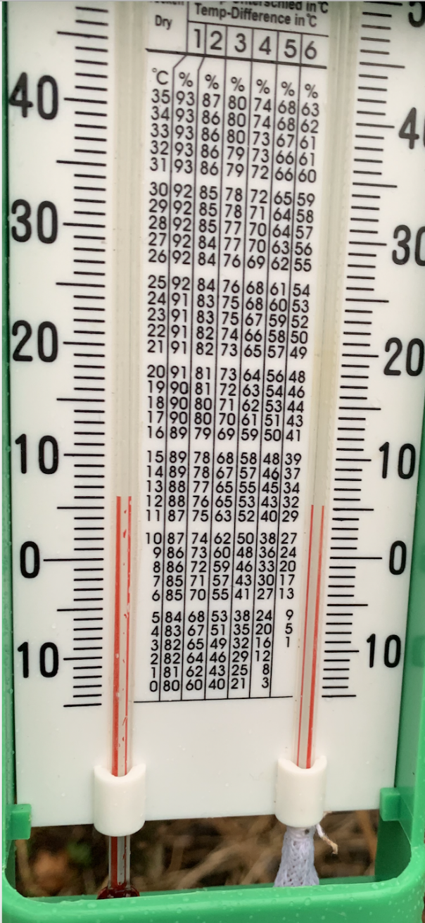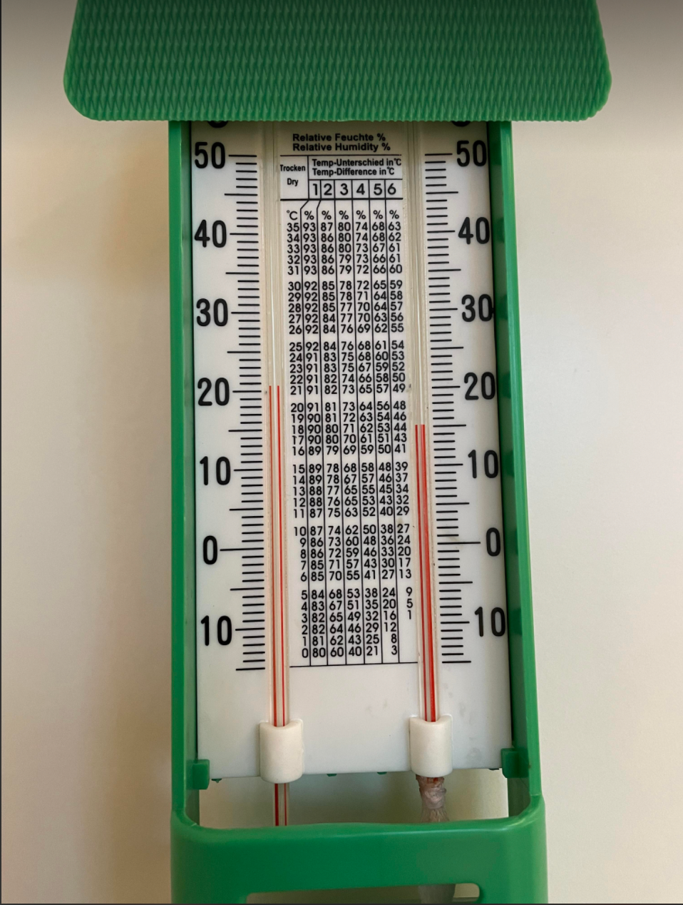

Når vand fordamper, afkøler det overfladen. Hvis luften er vandmættet, fordamper der ikke så meget vand, så den våde temperatur ændres ikke meget (af afkøling). Hvis luften er tør, fordamper der mere vand, og den våde temperatur ændres pga. afkøling. Jo større temperaturforskellen er på det tørre og det våde termometer, jo mindre fugt er der i luften.

Tør T Tabel Våd T

Tør T Tabel Våd T